**MẸ ƠI RỬA BÁT CHO CON**

***Anh chị thân mến! Dù dù còn trẻ hay đã lập gia đình, lớn tuổi chúng ta vẫn mãi là nỗi bận tâm mà cha mẹ không bao giờ buông bỏ được…***

Khi còn học ĐH, một lần đi thực tập trở về, chúng tôi dẫn cả nhóm về nhà giáo sư liên hoan …

Sau khi buổi tối vui vẻ kết thúc, trên bàn mâm chén bày la liệt. Mấy bạn học muốn mang đi rửa, giáo sư vẻ mặt tươi cười ngăn lại nói: “Đừng vội, có người rửa đây này!”.

Giáo sư đem chén đũa bỏ vào bồn nước, trước tiên dội hết dầu mỡ, sau đó nhẹ nhàng đến bên người mẹ già 70 tuổi nói: “Mẹ, rửa chén cho con nhé…”

Học sinh chúng tôi bỗng dưng thấy quá đỗi bất ngờ…

Bình thường ông là một giáo sư thanh tao, nho nhã, sao lại có thể đối đãi với người mẹ đã cao tuổi như vậy?

Chỉ thấy bà cụ thay đổi hẳn nét ủ rũ nãy giờ trên bàn ăn…

Khuôn mặt rạng rỡ, bà đi đến bên cạnh bồn rửa chén, chậm rãi rửa chén, mất khoảng nửa giờ mới rửa xong.

Giáo sư vui vẻ nói với bà cụ: “Mẹ vất vả rồi, nghỉ ngơi một chút nhé!”

Ông cầm khăn mặt, lau tay cho mẹ.

Sau khi giáo sư đưa mẹ về phòng, lại quay vào bếp, đem chén ra rửa một lần nữa.

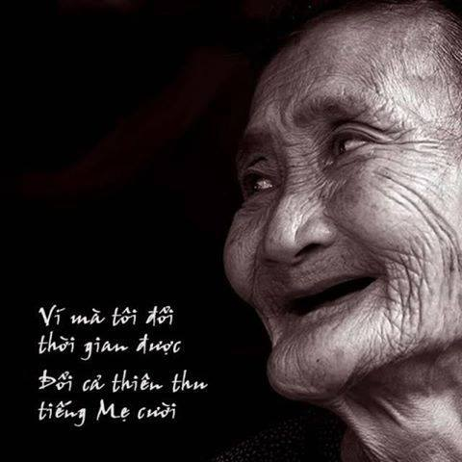

Giáo sư nhìn lũ học trò chúng tôi, khi ấy còn đang kinh ngạc không hiểu gì, nói: **“Làm mẹ thì lúc nào cũng** **muốn làm chút gì đó cho con mình. Dù già rồi, nhưng trong mắt mẹ, con mãi mãi cần sự nâng đỡ của mẹ. Để bà rửa chén, bà sẽ cảm thấy con vẫn cần mẹ, một ngày trôi qua sẽ thấy rất phong phú và ý nghĩa. Hiếu kính cha mẹ, ngoại trừ việc giúp đỡ cha mẹ ra, còn phải cho cha mẹ một cơ hội để yêu thương chúng ta”.**

Khiến cho người nào đó có cảm giác là người khác còn cần mình, thì họ sống mới có một mục tiêu, có mục tiêu rồi thì cuộc sống mới phong phú và ý nghĩa, lực sống vì thế mà có thể sinh động mạnh mẽ.

Mà trong mắt cha mẹ, con cái mãi là con cái, cho dù các con có trưởng thành rồi, thì người làm cha làm mẹ mãi mãi không bao giờ buông được chúng …

**Con cái mãi mãi là khối thịt đỏ hỏn trong lòng cha mẹ, một báu vật trong tay cha mẹ. Chúng ta mãi mãi là nỗi bận tâm mà cha mẹ già không bao giờ buông bỏ được…**